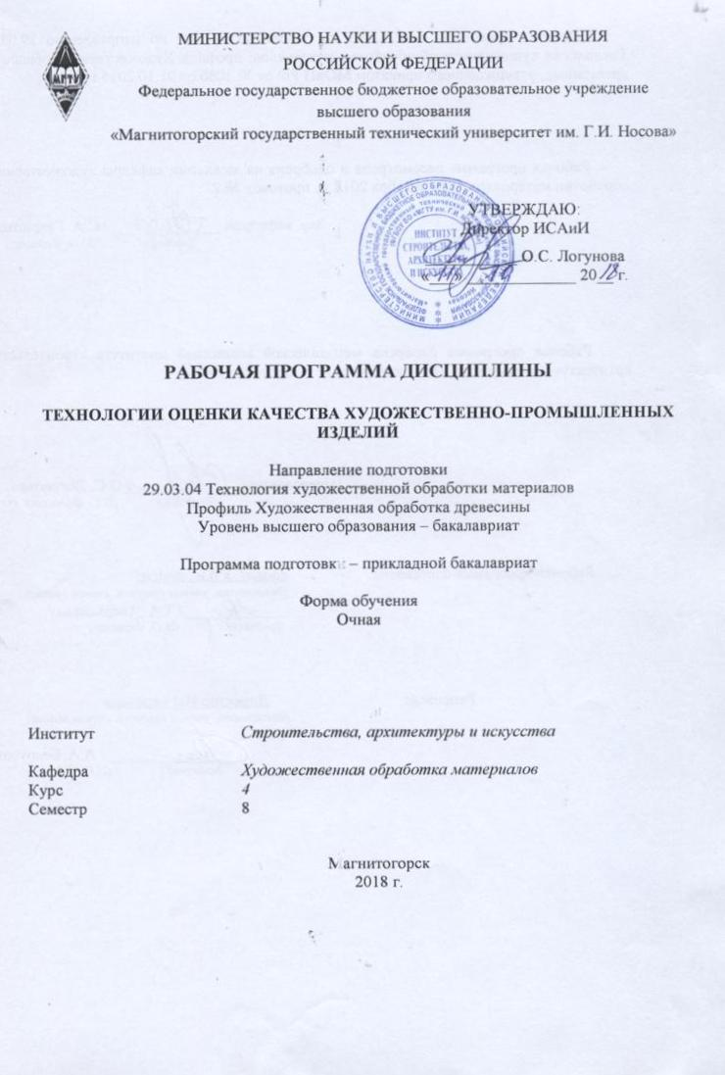
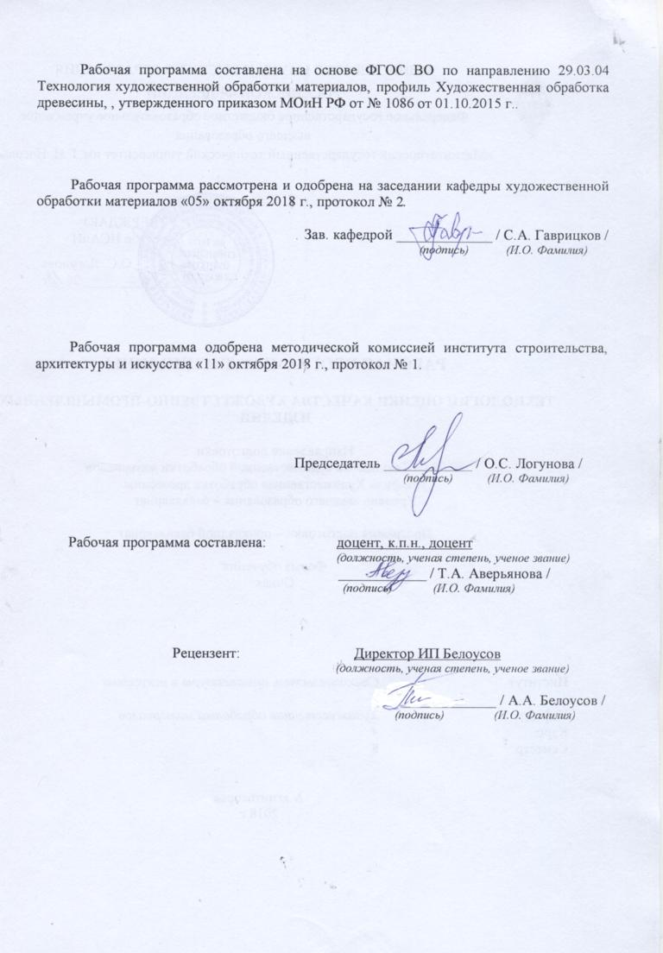
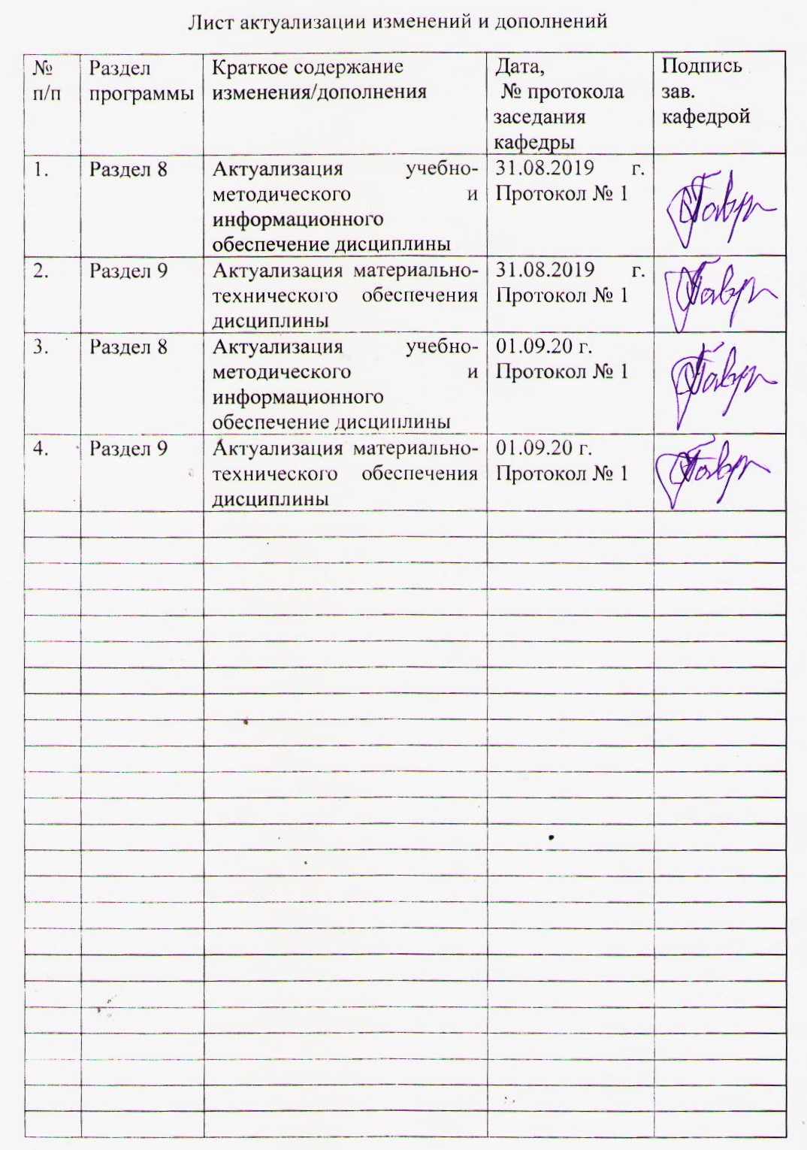

1 Цели освоения дисциплины
Целями освоения дисциплины «Технологии оценки качества художественно-промышленных изделий» являются: формирование способностей производить рациональный выбор неразрушающих методов контроля качества художественных и промышленных изделий, а также деталей из древесины.

2 Место дисциплины в структуре образовательной программы подготовки бакалавра
Дисциплина Б1.В.09 «Технологии оценки качества художественно-промышленных изделий» входит в вариативную часть образовательной программы Б1.В по направлению подготовки 29.03.04 «Технология художественной обработки материалов».
Для изучения дисциплины необходимы знания, умения, владения, сформированные в процессе собственной художественной и творческой деятельности, а также в результате изучения следующих дисциплин: «Художественное материаловедение», «Технология изготовления изделий из древесины», «Современные технологии художественной обработки материалов», «Технология художественной обработки древесины».
Знания, умения, владения, полученные при изучении данной дисциплины будут необходимы при подготовке к государственной итоговой аттестации.

3 Компетенции обучающегося, формируемые в результате освоения дисциплины и планируемые результаты обучения
В результате освоения дисциплины «Технологии оценки качества художественно-промышленных изделий» обучающийся должен обладать следующими компетенциями:

Структурный элемент компетенции | Планируемые результаты обучения
ПК-5 – готовностью к реализации промежуточного и финишного контроля материала, технологического процесса и готовой продукции
Знать | - требования, предъявляемые к принимаемым заготовкам художественно-промышленных изделий и деталям к ним, используемому сырью и материалам;  - промежуточные и финишные технологические процессы;
Уметь | - осуществлять приемку используемого сырья и материалов для изготовления художественно-промышленных изделий;  - реализовывать контроль качества промежуточных и финишных технологических процессов;  - реализовывать готовую продукцию;
Владеть | - навыками изготовления художественно-промышленных изделий;  - навыками осуществления контроля качества материалов, технологических процессов, готовой продукции;
ПК-6 – способностью к освоению установок и методик для проведения контроля продукции
Знать | - правила приемки и способы контроля качества художественно-промышленных изделий, деталей к ним и их заготовок;  - методики и установки для проведения контроля готовой продукции;
Уметь | - производить приемку художественно-промышленных изделий, деталей к ним и их заготовок;  - осуществлять работу на установках для проведения контроля готовой продукции;
Владеть | - навыками контроля качества художественно-промышленных изделий, деталей к ним и их заготовок;  - навыками применения методик и установок для проведения контроля готовой продукции;
ПК-16 – способностью к созданию моделей художественно-промышленных объектов, технологий их обработки и систем оценки их качества
Знать | - устройство применяемого специального контрольно-измерительного инструмента и приспособлений для художественно-промышленных изделий;  - создание моделей художественно-промышленных объектов, технологий их обработки и систем оценки их качества;
Уметь | - пользоваться применяемым специальным контрольно-измерительным инструментом и приспособлениями для художественно-промышленных изделий;  - создавать модели художественно-промышленных объектов, технологий их обработки и систем оценки их качества;
Владеть | - навыками использования специальным контрольно-измерительным инструментом и приспособлениями для художественно-промышленных изделий;  - навыками создания модели художественно-промышленных изделий, технологий их обработки и систем оценки их качества.

4 Структура и содержание дисциплины
Общая трудоемкость дисциплины составляет 3 зачетных единицы 108 акад. часов, в том числе:
– контактная работа – 46,85 акад. часов:
– аудиторная – 44 акад. часа;
– внеаудиторная – 2,85 акад. часа;
– самостоятельная работа – 25,45 акад. часов;
– подготовка к экзамену – 35,7 акад. часов.
Раздел/ тема  дисциплины | Семестр | Аудиторная  контактная работа  (в акад. часах) |  |  | Самостоятельная работа (в акад. часах) | Вид самостоятельной  работы | Форма текущего контроля успеваемости и промежуточной аттестации | Код и структурный  элемент  компетенции
Раздел/ тема  дисциплины | Семестр | лекции | лаборат.  занятия | практич. занятия
Раздел 1. Контроль качества художественно-промышленных изделий. | 8
1.1. Тема: Контроль качества художественно-промышленных изделий и деталей из дерева внешним осмотром и с помощью контрольно-измерительных инструментов. | 8 | 3 |  | 8 | 6 | Подготовка к практическому занятию.  Поиск дополнительной информации по заданной теме (работа с библиографическим материалами, справочниками, каталогами, словарями, энциклопедиями).  Выполнение практических работ. | Устный опрос.  Проверка индивидуальных заданий. | ПК-5 – зув;  ПК-6 – зув;  ПК-16 – зув.
1.2. Тема: Проверка правильности выполнения операций, предусмотренных технологическим процессом. | 8 | 3 |  | 8/4И | 6 | Подготовка к практическому занятию.  Поиск дополнительной информации по заданной теме (работа с библиографическим материалами, справочниками, каталогами, словарями, энциклопедиями).  Выполнение практических работ. | Устный опрос.  Проверка индивидуальных заданий. | ПК-5 – зув;  ПК-6 – зув;  ПК-16 – зув.
1.3. Тема: Контроль качества защитно-декоративного покрытия. | 8 | 2 |  | 8/4И | 6 | Подготовка к практическому занятию.  Поиск дополнительной информации по заданной теме (работа с библиографическим материалами, справочниками, каталогами, словарями, энциклопедиями).  Выполнение практических работ. | Устный опрос.  Проверка индивидуальных заданий. | ПК-5 – зув;  ПК-6 – зув;  ПК-16 – зув.
1.4. Тема: Учет результатов отбраковки художественно-промышленных изделий и деталей к ним. | 8 | 3 |  | 9/4И | 7,45 | Подготовка к практическому занятию.  Поиск дополнительной информации по заданной теме (работа с библиографическим материалами, справочниками, каталогами, словарями, энциклопедиями).  Выполнение практических работ. | Устный опрос.  Проверка индивидуальных заданий. | ПК-5 – зув;  ПК-6 – зув;  ПК-16 – зув.
Итого по разделу | 8 | 11 |  | 33/12И | 25,45
Итого за семестр | 8 | 11 |  | 33/12И | 25,45 |  | Промежуточная аттестация – экзамен
Итого по дисциплине | 108 | 11 |  | 33/12И | 25,45 |  | Промежуточная аттестация – экзамен
12И – в том числе, часы, отведенные на работу в интерактивной форме

5 Образовательные и информационные технологии
Реализация компетентностного подхода предусматривает использование в учебном процессе активных и интерактивных форм проведения занятий в сочетании с внеаудиторной работой с целью формирования и развития профессиональных навыков обучающихся.
При обучении студентов дисциплине «Технологии оценки качества художественно-промышленных изделий» следует осуществлять следующие образовательные технологии:
1. Традиционные образовательные технологии ориентируются на организацию образовательного процесса, предполагающую прямую трансляцию знаний от преподавателя к студенту (преимущественно на основе объяснительно-иллюстративных методов обучения).
Формы учебных занятий с использованием традиционных технологий:
Информационная лекция – последовательное изложение материала в дисциплинарной логике, осуществляемое преимущественно вербальными средствами (монолог преподавателя).
Семинар – беседа преподавателя и студентов, обсуждение заранее подготовленных сообщений по каждому вопросу плана занятия с единым для всех перечнем рекомендуемой обязательной и дополнительной литературы.
Практическое занятие, посвященное освоению конкретных умений и навыков по предложенному алгоритму.
2. Технологии проблемного обучения – организация образовательного процесса, которая предполагает постановку проблемных вопросов, создание учебных проблемных ситуаций для стимулирования активной познавательной деятельности студентов.
Формы учебных занятий с использованием технологий проблемного обучения:
Проблемная лекция – изложение материала, предполагающее постановку проблемных и дискуссионных вопросов, освещение различных научных подходов, авторские комментарии, связанные с различными моделями интерпретации изучаемого материала.
Практическое занятие в форме практикума – организация учебной работы, направленная на решение комплексной учебно-познавательной задачи, требующей от студента применения как научно-теоретических знаний, так и практических навыков.
Практическое занятие на основе кейс-метода – обучение в контексте моделируемой ситуации, воспроизводящей реальные условия научной, производственной, общественной деятельности. Обучающиеся должны проанализировать ситуацию, разобраться в сути проблем, предложить возможные решения и выбрать лучшее из них. Кейсы базируются на реальном фактическом материале или же приближены к реальной ситуации.
3. Технологии проектного обучения – организация образовательного процесса в соответствии с алгоритмом поэтапного решения проблемной задачи или выполнения учебного задания. Проект предполагает совместную учебно-познавательную деятельность группы студентов, направленную на выработку концепции, установление целей и задач, формулировку ожидаемых результатов, определение принципов и методик решения поставленных задач, планирование хода работы, поиск доступных и оптимальных ресурсов, поэтапную реализацию плана работы, презентацию результатов работы, их осмысление и рефлексию.
Основные типы проектов:
Творческий проект, как правило, не имеет детально проработанной структуры; учебно-познавательная деятельность студентов осуществляется в рамках рамочного задания, подчиняясь логике и интересам участников проекта, жанру конечного результата (газета, фильм, праздник, издание, экскурсия и т.п.).
Информационный проект – учебно-познавательная деятельность с ярко выраженной эвристической направленностью (поиск, отбор и систематизация информации о каком-то объекте, ознакомление участников проекта с этой информацией, ее анализ и обобщение для презентации более широкой аудитории).
4. Интерактивные технологии – организация образовательного процесса, которая предполагает активное и нелинейное взаимодействие всех участников, достижение на этой основе личностно значимого для них образовательного результата. Наряду со специализированными технологиями такого рода принцип интерактивности прослеживается в большинстве современных образовательных технологий.
Формы учебных занятий с использованием специализированных интерактивных технологий:
Семинар-дискуссия – коллективное обсуждение какого-либо спорного вопроса, проблемы, выявление мнений в группе (межгрупповой диалог, дискуссия как спор-диалог).
5. Информационно-коммуникационные образовательные технологии – организация образовательного процесса, основанная на применении специализированных программных сред и технических средств работы с информацией.
Формы учебных занятий с использованием информационно-коммуникационных технологий:
Лекция-визуализация – изложение содержания сопровождается презентацией (демонстрацией учебных материалов, представленных в различных знаковых системах, в т.ч. иллюстративных, графических, аудио- и видеоматериалов).
Практическое занятие в форме презентации – представление результатов проектной или исследовательской деятельности с использованием специализированных программных средств.

6 Учебно-методическое обеспечение самостоятельной работы обучающихся
Примерная структура и содержание раздела:
По дисциплине «Технологии оценки качества художественно-промышленных изделий» предусмотрена аудиторная и внеаудиторная самостоятельная работа обучающихся.
Аудиторная самостоятельная работа студентов предполагает выполнение практических работ.

Примерные аудиторные практические работы (АПР):
Раздел 1. Контроль качества художественно-промышленных изделий.
АПР № 1: Контрольно-измерительные инструменты и приспособления.
АПР № 2: Сопоставление инструментов и технологий оценки.
АПР № 3: Приемка сырья и материалов.
АПР № 4: Контроль качества промежуточных и финишных технологических процессов.
АПР № 5: Создание модели художественно-промышленного объекта.
АПР № 6: Создание художественно-промышленного изделия.
АПР № 7: Приемка художественно-промышленных изделий.
АПР № 8: Методики проведения контроля готовой продукции.
АПР № 9: Установки для проведения контроля готовой продукции.
АПР № 10: Контроль качества готовой продукции.

Примерные индивидуальные домашние задания (ИДЗ):
ИДЗ №1 Тема: Контрольно-измерительные инструменты и приспособления.
Представьте в таблице классификацию контрольно-измерительных инструментов и приспособлений.
ИДЗ №2 Тема: Сопоставление инструментов и технологий оценки.
Сопоставьте контрольно-измерительные инструменты с технологиями оценки художественно-промышленных изделий.
ИДЗ №3 Тема: Приемка сырья и материалов.
Осуществить приемку используемого сырья и материалов для изготовления художественно-промышленных изделий.
ИДЗ №4 Тема: Контроль качества промежуточных и финишных технологических процессов.
Реализовать контроль качества промежуточных и финишных технологических процессов.
ИДЗ №5 Тема: Создание модели художественно-промышленного объекта.
Создать модель художественно-промышленного изделия и применить к ней систему оценки качества.
ИДЗ №6 Тема: Создание художественно-промышленного изделия.
Изготовить небольшое художественно-промышленное изделие.
ИДЗ №7 Тема: Приемка художественно-промышленных изделий.
Смоделировать и представить в таблице процесс приемки художественно-промышленных изделий.
ИДЗ №8 Тема: Методики проведения контроля готовой продукции.
Описать методику для проведения контроля готовой продукции.
ИДЗ №9 Тема: Установки для проведения контроля готовой продукции.
Представить в форме видео-фрагмента процесс работы на установках для проведения контроля готовой продукции.
ИДЗ №10 Тема: Контроль качества готовой продукции.
Смоделировать и представить в таблице процесс контроля качества художественно-промышленных изделий. Провести контроль качества материалов, технологических процессов, готовой продукции.

7 Оценочные средства для проведения промежуточной аттестации
а) Планируемые результаты обучения и оценочные средства для проведения промежуточной аттестации:

Структурный элемент  компетенции | Планируемые результаты обучения | Оценочные средства
ПК-5 – готовностью к реализации промежуточного и финишного контроля материала, технологического процесса и готовой продукции
Знать | - требования, предъявляемые к принимаемым заготовкам художественно-промышленных изделий и деталям к ним, используемому сырью и материалам;  - промежуточные и финишные технологические процессы; | Теоретические вопросы:  1. Учет результатов отбраковки художественно-промышленных изделий и деталей к ним различной сложности.  2. Требования, предъявляемые к принимаемым заготовкам изделий и деталям к ним.  3. Требования к используемому сырью и материалам.  4. Назовите промежуточные и финишные технологические процессы.
Уметь | - осуществлять приемку используемого сырья и материалов для изготовления художественно-промышленных изделий;  - реализовывать контроль качества промежуточных и финишных технологических процессов;  - реализовывать готовую продукцию; | Практические задания:  Задание № 1. Осуществить приемку используемого сырья и материалов для изготовления художественно-промышленных изделий.  Задание № 2. Реализовать контроль качества промежуточных и финишных технологических процессов.  Задание № 3. Описать поэтапно процесс реализации готовой продукции.
Владеть | - навыками изготовления художественно-промышленных изделий;  - навыками осуществления контроля качества материалов, технологических процессов, готовой продукции; | Практические задания:  Задание № 1. Изготовить небольшое художественно-промышленное изделие.  Задание № 2. Провести контроль качества материалов, технологических процессов, готовой продукции.
ПК-6 – способностью к освоению установок и методик для проведения контроля продукции
Знать | - правила приемки и способы контроля качества художественно-промышленных изделий, деталей к ним и их заготовок;  - методики и установки для проведения контроля готовой продукции; | Теоретические вопросы:  1. Процесс контроля качества защитно-декоративных покрытий.  2. Правила приемки и способы контроля качества художественно-промышленных изделий, деталей к ним и их заготовок, различной сложности.  3. Правила настройки применяемых контрольно-измерительных инструментов, испытательной аппаратуры.  4. Правила и порядок технической приемки и испытания контролируемых деталей, узлов и изделий.
Уметь | - производить приемку художественно-промышленных изделий, деталей к ним и их заготовок;  - осуществлять работу на установках для проведения контроля готовой продукции; | Практические задания:  Задание № 1. Смоделировать и представить в таблице процесс приемки художественно-промышленных изделий.  Задание № 2. Представить в форме видео-фрагмента процесс работы на установках для проведения контроля готовой продукции.
Владеть | - навыками контроля качества художественно-промышленных изделий, деталей к ним и их заготовок;  - навыками применения методик и установок для проведения контроля готовой продукции; | Практические задания:  Задание № 1. Смоделировать и представить в таблице процесс контроля качества художественно-промышленных изделий.  Задание № 2. Описать методику для проведения контроля готовой продукции.
ПК-16 – способностью к созданию моделей художественно-промышленных объектов, технологий их обработки и систем оценки их качества
Знать | - устройство применяемого специального контрольно-измерительного инструмента и приспособлений для художественно-промышленных изделий;  - создание моделей художественно-промышленных объектов, технологий их обработки и систем оценки их качества; | Теоретические вопросы:  1. Специальные контрольно-измерительные инструменты и приспособления для определения качества художественно-промышленных изделий из древесины.  2. Правила маркировки годных и отбракованных изделий.  3. Основные виды брака.  4. Правила подсчета и записи результатов отбраковки изделий.
Уметь | - пользоваться применяемым специальным контрольно-измерительным инструментом и приспособлениями для художественно-промышленных изделий;  - создавать модели художественно-промышленных объектов, технологий их обработки и систем оценки их качества; | Практические задания:  Задание № 1. Представьте в таблице классификацию контрольно-измерительных инструментов и приспособлений.  Задание № 2. Создать модель художественно-промышленного объекта.
Владеть | - навыками использования специальным контрольно-измерительным инструментом и приспособлениями для художественно-промышленных изделий;  - навыками создания модели художественно-промышленных изделий, технологий их обработки и систем оценки их качества. | Практические задания:  Задание № 1. Сопоставьте контрольно-измерительные инструменты с технологиями оценки художественно-промышленных изделий.  Задание № 2. Создать модель художественно-промышленного изделия и применить к ней систему оценки качества.

б) Порядок проведения промежуточной аттестации, показатели и критерии оценивания:
Экзамен по данной дисциплине проводится в устной форме по экзаменационным билетам, каждый из которых включает 2 теоретических вопроса и одно практическое задание.
Показатели и критерии оценивания экзамена:
– на оценку «отлично» (5 баллов) – обучающийся демонстрирует высокий уровень сформированности компетенций, всестороннее, систематическое и глубокое знание учебного материала, свободно выполняет практические задания, свободно оперирует знаниями, умениями, применяет их в ситуациях повышенной сложности.
– на оценку «хорошо» (4 балла) – обучающийся демонстрирует средний уровень сформированности компетенций: основные знания, умения освоены, но допускаются незначительные ошибки, неточности, затруднения при аналитических операциях, переносе знаний и умений на новые, нестандартные ситуации.
– на оценку «удовлетворительно» (3 балла) – обучающийся демонстрирует пороговый уровень сформированности компетенций: в ходе контрольных мероприятий допускаются ошибки, проявляется отсутствие отдельных знаний, умений, навыков, обучающийся испытывает значительные затруднения при оперировании знаниями и умениями при их переносе на новые ситуации.
– на оценку «неудовлетворительно» (2 балла) – обучающийся демонстрирует знания не более 20% теоретического материала, допускает существенные ошибки, не может показать интеллектуальные навыки решения простых задач.
– на оценку «неудовлетворительно» (1 балл) – обучающийся не может показать знания на уровне воспроизведения и объяснения информации, не может показать интеллектуальные навыки решения простых задач.

Примерный перечень вопросов к экзамену:
- Учет результатов отбраковки художественно-промышленных изделий и деталей к ним различной сложности.
- Требования, предъявляемые к принимаемым заготовкам изделий и деталям к ним.
- Требования к используемому сырью и материалам.
- Назовите промежуточные и финишные технологические процессы.
- Приемка используемого сырья и материалов для изготовления художественно-промышленных изделий.
- Реализация контроля качества промежуточных и финишных технологических процессов.
- Описание поэтапного процесса реализации готовой продукции.
- Процесс контроля качества защитно-декоративных покрытий.
- Правила приемки и способы контроля качества художественно-промышленных изделий, деталей к ним и их заготовок, различной сложности.
- Правила настройки применяемых контрольно-измерительных инструментов, испытательной аппаратуры.
- Правила и порядок технической приемки и испытания контролируемых деталей, узлов и изделий.
- Специальные контрольно-измерительные инструменты и приспособления для определения качества художественно-промышленных изделий из древесины.
- Правила маркировки годных и отбракованных изделий.
- Основные виды брака.
- Правила подсчета и записи результатов отбраковки изделий.
- Методика проведения контроля готовой продукции.
- Сопоставление инструментов и технологий оценки.
- Установки для проведения контроля готовой продукции.

8 Учебно-методическое и информационное обеспечение дисциплины
а) Основная литература:
1. Некрасова, С. А. Основы метрологии, стандартизации, сертификации и контроля качества : учебное пособие / С. А. Некрасова, Д. Д. Хамидуллина ; МГТУ. - Магнитогорск : МГТУ, 2017. - 1 электрон. опт. диск (CD-ROM). - Загл. с титул. экрана. - URL: https://magtu.informsystema.ru/uploader/fileUpload?name=2868.pdf&show=dcatalogues/1/1133886/2868.pdf&view=true. - Макрообъект. - Текст : электронный. - Сведения доступны также на CD-ROM.
2. Гаврицков, С. А. Художественная обработка древесины : учебно-методическое пособие / С. А. Гаврицков ; МГТУ. - Магнитогорск : МГТУ, 2017. - 87 с. : ил., табл. - URL: https://magtu.informsystema.ru/uploader/fileUpload?name=3262.pdf&show=dcatalogues/1/1137184/3262.pdf&view=true. - Макрообъект. - Текст : электронный. - ISBN 978-5-9967-0916-8. - Имеется печатный аналог.
б) Дополнительная литература:
1. Гаврицков, С. А. Художественная обработка древесины : учебно-методическое пособие / С. А. Гаврицков ; МГТУ. - Магнитогорск : МГТУ, 2018. - 1 электрон. опт. диск (CD-ROM). - Загл. с титул. экрана. - URL: https://magtu.informsystema.ru/uploader/fileUpload?name=3754.pdf&show=dcatalogues/1/1527778/3754.pdf&view=true. - Макрообъект. - Текст : электронный. - Сведения доступны также на CD-ROM.
2. Гаврицков, С. А. Оборудование для реализации технологии художественной обработки материалов : учебно-методическое пособие / С. А. Гаврицков ; МГТУ. - Магнитогорск : МГТУ, 2017. - 1 электрон. опт. диск (CD-ROM). - Загл. с титул. экрана. - URL: https://magtu.informsystema.ru/uploader/fileUpload?name=3346.pdf&show=dcatalogues/1/1138523/3346.pdf&view=true. - Макрообъект. - Текст : электронный. - ISBN 978-5-9967-1023-2. - Сведения доступны также на CD-ROM.
3. Губа, Е. Н. Товароведение, экспертиза и оценка силикатных и древесно-мебельных товаров : учебное пособие / Е.Н. Губа, М.В. Гусева. — Москва : ИНФРА-М, 2019. — 213 с. — (Высшее образование: Бакалавриат). - ISBN 978-5-16-015498-5. - Текст : электронный. - URL: https://znanium.com/catalog/product/1039038. – Режим доступа: по подписке.
4. Технология изделий из древесины : учебное пособие / А. А. Барташевич, Л. В. Игнатович, С. В. Шетько, В. И. Онегин. — 2-е изд., стер. — Москва : ИНФРА-М, 2020. — 437 с. — (Высшее образование: Бакалавриат). - ISBN 978-5-16-015354-4. - Текст : электронный. - URL: https://znanium.com/catalog/product/1027236. – Режим доступа: по подписке.

в) Методические указания:
1. Науменко, И.А. Технология художественной обработки материалов. Руководство по дипломному проектированию [Электронный ресурс]: учебно-методическое пособие / И.А. Науменко, Ю.А. Павлов, Е.П. Мельников, А.В. Ножкина. — Электрон. дан. — Москва : МИСИС, 2015. — 103 с. — Режим доступа: https://e.lanbook.com/book/93628. — Загл. с экрана.
2. Барташевич, А. А. Конструирование изделий из древесины. Курсовое и дипломное проектирование : учебно-методическое пособие / А.А. Барташевич, С.С. Гайдук. — 2-е изд., стер. — Москва : ИНФРА-М, 2021. — 146 с. — (Высшее образование: Бакалавриат). - ISBN 978-5-16-015350-6. - Текст : электронный. - URL: https://znanium.com/catalog/product/1183625. – Режим доступа: по подписке.

г) Программное обеспечение:
Наименование ПО | № договора | Срок действия лицензии
MS Windows 7 | Д-757-17 от 27.06.2017 | 27.07.2018
MS Office 2007 | № 135 от 17.09.2007 | бессрочно
Kaspersky Endpoint Security для бизнеса- Стандартный | Д-300-18 от 21.03.2018  Д-1347-17 от 20.12.2017  Д-1481-16 от 25.11.2016 | 28.01.2020  21.03.2018  25.12.2017
7Zip | свободно распространяемое | бессрочно

9 Материально-техническое обеспечение дисциплины
Материально-техническое обеспечение дисциплины включает:
Тип и название аудитории | Оснащение аудитории
Учебные аудитории для проведения занятий лекционного типа | Мультимедийные средства хранения, передачи и представления информации.
Учебные аудитории для проведения практических занятий, групповых и индивидуальных консультаций, текущего контроля и промежуточной аттестации | Мультимедийные средства хранения, передачи и представления информации.  Комплекс тестовых заданий для проведения промежуточных и рубежных контролей.
Помещение для самостоятельной работы обучающихся | Персональные компьютеры с пакетом MS Office, выходом в Интернет и с доступом в электронную информационно-образовательную среду университета
Помещения для хранения профилактического обслуживания учебного оборудования (ауд. №325) | Шкафы для хранения учебно-методической документации, учебного оборудования и учебно-наглядных пособий.

